Что необходимо знать и уметь ребёнку, поступающему в школу:
1. Своё имя, отчество и фамилию.
2. Свой возраст (желательно дату рождения).
3. Свой домашний адрес.
4. Свой город, его главные достопримечательности.
5. Страну, в которой живёт.
6. Фамилию, имя, отчество родителей, их профессию.
7. Времена года (последовательность, месяцы, основные приметы каждого времени года, загадки и стихи о временах года).
8. Домашних животных и их детёнышей.
9. Диких животных наших лесов, жарких стран, Севера, их повадки, детёнышей.
10. Транспорт наземный, водный, воздушный.
11. Различать одежду, обувь и головные уборы; зимующих и перелётных птиц; овощи, фрукты и ягоды.

12. Знать и уметь рассказывать русские народные сказки. 13. Различать и правильно называть плоскостные геометрические фигуры: круг, квадрат, прямоугольник, треугольник, овал. 14. Свободно ориентироваться в пространстве и на листе бумаги (правая - левая сторона, верх- низ и т.д.) 15. Уметь полно и последовательно пересказать прослушанный или прочитанный рассказ, составить, придумать рассказ по картинке. 16. Запомнить и назвать 6-10 картинок, слов. 17. Различать гласные и согласные звуки. 18. Разделять слова на слоги по количеству гласных звуков. 19. Хорошо владеть ножницами (резать полоски, квадраты, круги, прямоугольники, треугольники, овалы, вырезать по контуру предмет.) 20. Владеть карандашом: без линейки проводить вертикальные и горизонтальные линии, рисовать геометрические фигуры, животных, людей, различные предметы с опорой на геометрические формы, аккуратно закрашивать, штриховать карандашом, не выходя за контуры предметов. 21. Свободно считать до 20 и обратно, выполнять счётные операции в пределах 20. Соотносить число предметов и цифру. Усвоить состав чисел: 2,3,4,5. Читать простейшие математические записи. 22. Сидеть и внимательно слушать (30 – 35 минут). 23. Сохранять стройную, хорошую осанку, особенно в положении сидя.

Желаем успеха!

«Ваш ребёнок – первоклассник!»

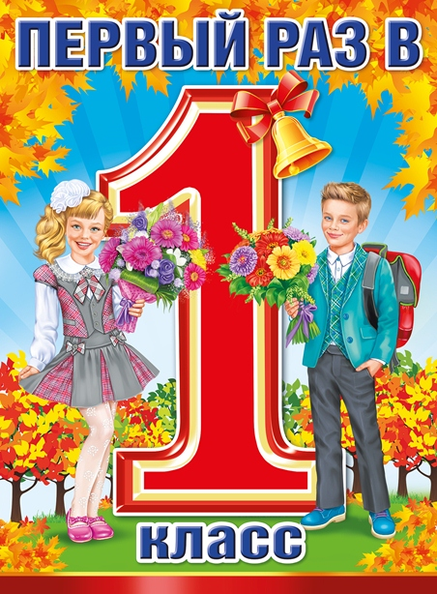

Здравствуйте, уважаемые родители!
Приближается то время, когда ваш ребенок будет носить гордое звание первоклассника. И в связи с этим у родителей возникает масса волнений: где и как подготовить ребенка к школе, нужно ли это, что ребёнок должен знать и уметь перед школой, в шесть или семь лет отдать его в первый класс и так далее. Универсального ответа на эти вопросы нет – каждый ребенок индивидуален. Быть готовым к школе – не значит уметь считать, писать и читать. Быть готовым к школе – значит быть готовым всему этому научиться. Начало обучения в школе – новый этап в жизни ребёнка (да и родителей тоже), безусловно, требующий определенного уровня готовности к этому качественно новому этапу в жизни и совершенно новому виду деятельности – учебной. Часто под готовностью к обучению подразумевают только определенный уровень знаний, умений, навыков ребёнка, что конечно тоже важно. Готовить детей к школе обязательно нужно, потому что это станет отличным подспорьем в первом классе, поможет в обучении, значительно облегчит адаптационный период.
1. Физическая готовность- это такой уровень развития всех систем организма, при котором ежедневные учебные нагрузки не вредят ребёнку, не вызывают у него чрезмерного напряжения и переутомления. У каждого ребёнка свой, вполне определенный, адаптивный ресурс, и закладывается он задолго до поступления ребёнка в школу. При выборе школы и школьной нагрузки необходимо обратить внимание на группу здоровья, заключения врачей, заболевания ребёнка (Хорошо ли ребёнок видит, слышит, развита ли у него координация моторных навыков, может ли он играть в мяч, прыгать, бегать, может ли спокойно посидеть в течение некоторого времени, выглядит ли ребёнок здоровым, бодрым).
2. Интеллектуальная готовность включает багаж знаний ребёнка, наличие у него специальных умений и навыков (умения сравнивать, обобщать, анализировать, классифицировать полученную информацию, иметь достаточно высокий уровень восприятия речи). Умственные умения могут выражаться и в умении читать, считать. Однако читающий и даже умеющий писать, ребёнок вовсе не обязательно хорошо подготовлен к школе. Гораздо важнее научить дошкольника грамотному пересказу, умению рассуждать и мыслить логически.
3. Социальная готовность – это настрой ребёнка на работу и сотрудничество с другими людьми (учителями). Имея данный компонент готовности, ребёнок может быть внимателен на протяжении 30-40 минут, может работать в коллективе. Привыкнув к определенным требованиями, манере общения педагогов, дети начинают демонстрировать более высокие и стабильные результаты учения.
4. Мотивационная готовность предполагает обоснованное желание идти в школу. В психологии различают разные мотивы готовности ребёнка к школе: игровой, познавательный, социальный. Ребёнок с игровым мотивом («Там много ребят, и можно будет играть с ними») не готов к обучению в школе. Познавательный мотив характеризуются тем, что ребёнок хочет узнать что-то новое, интересное. Это наиболее оптимальный мотив, имея который, ребёнок будет успешен в первом классе и в период обучения в начальной школе. Социальный мотив характеризуется тем, что ребёнок желает приобрести новый социальный статус: стать школьником, иметь портфель, учебники, школьные принадлежности, своё рабочее место.

